Especificación de Casos de Uso

CaseFlow — Help Desk Multi-Tenant Inteligente con BYOK AI
Fecha: 03/11/2026

Tabla de contenido

Historial de Versiones 2
Información del Proyecto 3
Aprobaciones 3
Resumen Ejecutivo 3
Diagrama de Casos de Uso 4
Descripción de Actores 5
[Nombre de Actor 1] 6
Especificación de Casos de Uso 6
[Nombre de Caso de Uso Nro. 1] 7

Historial de Versiones
Fecha | Versión | Autor | Organización | Descripción
24/10/2026 | 1.0 | Danna Nerieth Palencia & Jairo Molano Salgado | Equipo de Ingenieria CaseFlow | Linea base Sprint 1: Autenticacion, Boveda BYOK y Onboarding Wizard
03/11/2026 | 2.0 | Danna Nerieth Palencia & Jairo Molano Salgado | Equipo de Ingenieria CaseFlow | Cierre Sprint 2: Ciclo de Tickets, SLAs, Memoria de Soporte e Ingesta Retrospectiva
Información del Proyecto
Empresa / Organización | CaseFlow Technologies / Electiva 1 - Ingenieria de Software
Proyecto | CaseFlow — Plataforma Inteligente Multi-Tenant de Mesas de Ayuda
Fecha de preparación | 03 de noviembre de 2026
Cliente | Organizaciones y Equipos de Soporte Tecnico / Pymes de TI
Patrocinador principal | Ing. Eduardo Martinez Vidal (Docente Supervisor & Product Owner)
Gerente / Líder de Proyecto | Danna Nerieth Palencia & Jairo Molano Salgado (Equipo de Co-Desarrollo)
Gerente / Líder de Desarrollo de Software | Danna Nerieth Palencia & Jairo Molano Salgado (Equipo de Ingenieria)
Aprobaciones
Nombre y Apellido | Cargo | Departamento u Organización | Fecha | Firma
Ing. Eduardo Martinez Vidal | Docente Supervisor & Product Owner | Facultad de Ingenieria | 03/11/2026 | Aprobado
Danna Nerieth Palencia | Ingeniera de Co-Desarrollo | Equipo CaseFlow | 03/11/2026 | Aprobado
Jairo Molano Salgado | Ingeniero de Co-Desarrollo | Equipo CaseFlow | 03/11/2026 | Aprobado

Resumen Ejecutivo
Aquí se presenta una introducción sobre cuales procesos o escenarios de negocio se están describiendo con este caso de uso, o grupos de casos de uso agrupados en el documento. Debe indicarse: Procesos, subprocesos, áreas organizacionales involucradas y cuales módulos del nuevo sistema se están describiendo.

Diagrama de Casos de Uso
El Diagrama debe seguir la notación para casos de uso establecida por UML, incluyendo los elementos del modelo de casos de uso, es decir:
- Actores.
- Casos de Uso.
- Relaciones.

Las relaciones de Actores con casos de usos se denominan “Asociaciones”.
Las relaciones entre casos de uso se denominan “Generalizaciones” y pueden ser de dos tipos, de uso (Uses) o de herencia (Extends).

Según el número de casos de uso se puede usar un diagrama, o varios según los módulos o funcionalidad.

Leyenda:

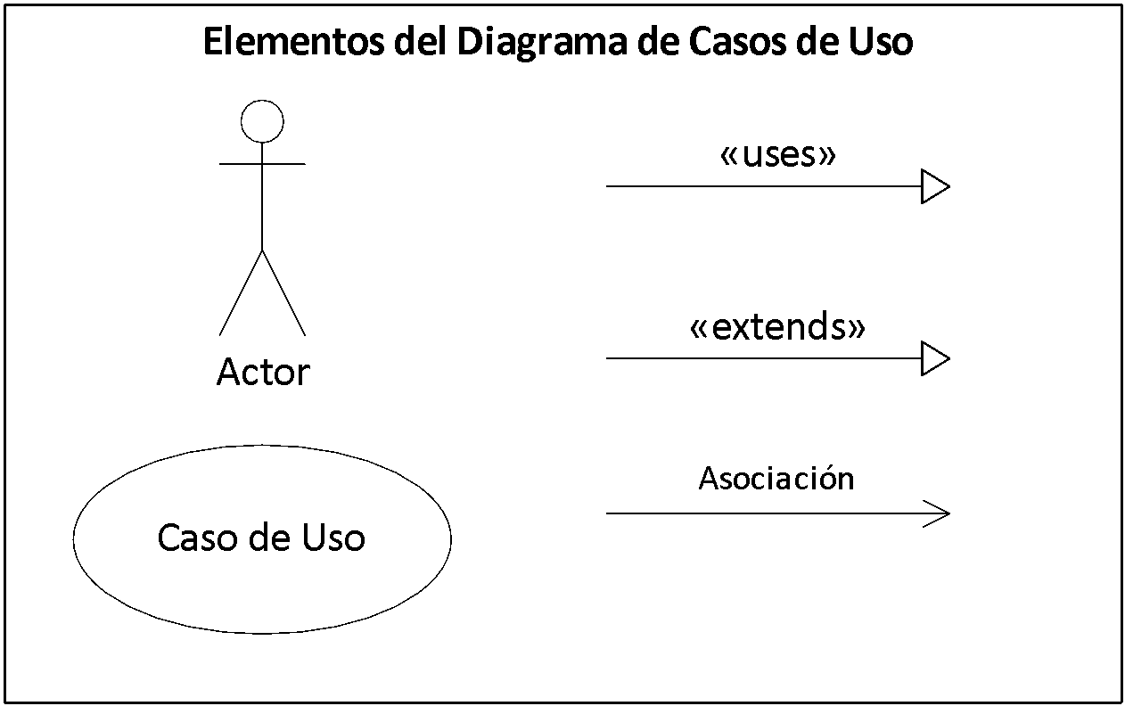

Descripción de Actores
Un actor es cualquier entidad externa al sistema modelado que interactúa con él.

No necesariamente coincide con los usuario, pues un mismo usuario puede desempeñar distintos roles que correspondan con varios actores. Además, un mismo actor puede desempeñar varios papeles según el caso de uso con que interactúa.

Para cada uno de los actores involucrados en el documento y representados en el diagrama, debe completarse la siguiente ficha. Si existe más de un actor, se copia el título (Nombre del Actor) y la ficha tantas veces sea necesario.
Administrador de Mesa de Ayuda (Admin / SPOC Manager)
Actor | Administrador de Mesa de Ayuda | Identificador: ACT-01
Descripción | Usuario con facultades de gestion y configuracion global de mesas de ayuda, politicas de SLA, catalogo de servicios y supervision de la memoria de soporte.
Características | Responsable del SPOC (Single Point of Contact), administracion de integrantes y parametrizacion de asistentes de Inteligencia Artificial.
Relación | Hereda capacidades de Agente de Soporte y Solicitante; interactua con el motor de IA.
Referencias | CU-01, CU-02, CU-03, CU-06, CU-07, CU-08, CU-09, CU-10

Atributos
id | Identificador unico numerico en base de datos | Integer / Primary Key
email | Correo electronico corporativo verificado | String (Unique)
full_name | Nombre y apellido del administrador | String (5-100 chars)
role | Rol del usuario en la mesa (admin) | Enum: admin, agent, client
Boolean (True)

Comentarios
El administrador cuenta con acceso exclusivo a la configuracion del Onboarding Wizard, edicion manual del Markdown de la memoria de soporte y lanzamiento de la ingesta retrospectiva.

Especificación de Casos de Uso
Para cada uno de los casos de uso mostrados en los diagramas de caso de uso, se completará la siguiente ficha, que es una especificación completa del mismo (Denominada Especificación de Casos de Uso).

La Especificación del caso de uso, describe la forma en que el actor interactúa con el sistema, listando las funciones o tareas realizado, los datos de entrada, información que necesita recibir el actor del sistema, información sobre eventos o cambios inesperados, entre otros.

El Siguiente título CU-01: Autenticacion y Registro Multi-Tenant y su correspondiente ficha se repetirá para cuantos casos de uso se tengan en el modelo.
CU-01: Autenticacion y Registro Multi-Tenant
Caso de Uso | CU-01: Autenticacion y Registro Multi-Tenant | Identificador: CU-01
Actores | Administrador, Agente de Soporte, Solicitante
Tipo | Primario / Esencial
Referencias | RF-01, RF-02, RF-03. Relacionado con CU-02 y CU-04.
Precondición | El usuario dispone de conectividad a la aplicacion web y credenciales validas.
Postcondición | Sesion iniciada con token JWT firmado; almacenamiento seguro en el cliente y redireccion segun rol.
Descripción | Permite a los usuarios acceder de forma segura a sus mesas de ayuda correspondientes mediante autenticacion JWT cifrada.
Resumen | Flujo seguro de verificacion de identidad con tab switch dinamico entre inicio de sesion y creacion de cuenta corporativa.

Curso Normal

Nro. | Ejecutor | Paso o Actividad
1 | Usuario | Ingresa a la URL principal y pulsa "Acceder" o "Registrarse".
2 | Sistema | Presenta el modal de autenticacion con campos optimizados y sin colisiones de iconos.
3 | Usuario | Ingresa su correo corporativo y contraseña (mas nombre completo si es registro).
Valida credenciales contra la base de datos mediante hashing Bcrypt seguro.

Cursos Alternos

Nro. | Descripción de acciones alternas
3a | Credenciales no validas: El sistema muestra banner de alerta semantica y mantiene los campos editables.
3b | Correo duplicado en registro: El sistema notifica la existencia previa de la cuenta e invita a iniciar sesion.
4a | Fallo de conectividad con la API: Se presenta mensaje de contingencia y reintento sin degradar la UI.
Token expirado: El sistema redirige automaticamente al login renovando el estado seguro.

Catalogo Consolidado de Especificaciones de Casos de Uso (Sprint 1 + Sprint 2)

CU-02: Creacion de Mesa de Ayuda mediante Onboarding Wizard
Caso de Uso | CU-02: Creacion de Mesa de Ayuda mediante Onboarding Wizard | Identificador: CU-02
Actores | Administrador de Mesa de Ayuda
Tipo | Primario / Administrativo
Referencias | RF-04, RF-05, RF-06, RF-07
Precondicion | Usuario autenticado con permisos de administracion.
Postcondicion | Mesa de ayuda desplegada con slug unico, categorias, prioridades SLA y memoria Markdown inicializada.
Descripcion | Asistente guiado de 4 pasos para parametrizar integralmente una nueva mesa de soporte multi-tenant.
Resumen | Caso de uso CU-02 completamente operacional en el release final de CaseFlow.

Curso Normal — CU-02
Paso | Ejecutor | Paso o Actividad
1 | Administrador | Pulsa 'Nueva Mesa de Ayuda' desde el Panel de Control.
2 | Sistema | Despliega el Wizard modal iniciando en Paso 1 (Identidad y Slug).
3 | Administrador | Configura nombre, slug y estado del Copiloto IA.
4 | Administrador | En Pasos 2 y 3, parametriza categorias y tiempos maximos de respuesta (SLA).
5 | Sistema | Presenta confirmacion en Paso 4 y persiste la infraestructura multi-tenant.

Cursos Alternos — CU-02
Paso | Descripcion de Acciones Alternas
3a | Slug duplicado: El sistema previene la colision y solicita un identificador unico.
4a | SLA fuera de rango: Validacion reactiva impide tiempos negativos o superiores a los limites admisibles.

CU-03: Configuracion de Boveda BYOK y Modelos IA Privados
Caso de Uso | CU-03: Configuracion de Boveda BYOK y Modelos IA Privados | Identificador: CU-03
Actores | Administrador / Operador de Mesa
Tipo | Primario / Gobernanza
Referencias | RF-08, RF-09, RF-10
Precondicion | Usuario autenticado con acceso al panel de control.
Postcondicion | Clave API privada cifrada con AES-256 en reposo; conexion validada con latencia reportada.
Descripcion | Conexion privada de modelos de lenguaje (Gemini, Claude, OpenAI) bajo esquema de costo $0 para la plataforma.
Resumen | Caso de uso CU-03 completamente operacional en el release final de CaseFlow.

Curso Normal — CU-03
Paso | Ejecutor | Paso o Actividad
1 | Usuario | Accede a la tarjeta de Configuracion de Modelos IA en el Dashboard.
2 | Usuario | Selecciona el proveedor (Google Gemini, OpenAI o Claude) e ingresa su API Key privada.
3 | Sistema | Ejecuta ping sintetico seguro contra el endpoint del proveedor validando conectividad.
4 | Sistema | Cifra la clave mediante AES-256 y almacena la credencial protegida en la base de datos.
5 | Sistema | Actualiza la insignia de estado a 'Conectado' mostrando la latencia verificada en milisegundos.

Cursos Alternos — CU-03
Paso | Descripcion de Acciones Alternas
3a | Clave API invalida o denegada: Sistema emite alerta semantica descriptiva sin persistir la credencial erronea.

CU-04: Radicacion de Caso con Asistencia Predictiva de IA
Caso de Uso | CU-04: Radicacion de Caso con Asistencia Predictiva de IA | Identificador: CU-04
Actores | Solicitante, Agente de Soporte, Copiloto IA
Tipo | Primario / Operacional
Referencias | RF-11, RF-12, RF-13, RF-14
Precondicion | Usuario miembro de la mesa de ayuda correspondiente.
Postcondicion | Caso registrado con correlativo unico, SLA calculado y clasificacion asistida.
Descripcion | Formulario de radicacion inmediata asistido por el analisis contextual de la memoria de soporte.
Resumen | Caso de uso CU-04 completamente operacional en el release final de CaseFlow.

Curso Normal — CU-04
Paso | Ejecutor | Paso o Actividad
1 | Solicitante | Pulsa 'Nuevo Caso' dentro del espacio de trabajo.
2 | Solicitante | Describe la incidencia o mensaje de error observado.
3 | Solicitante | Pulsa 'Asistencia Inteligente' para solicitar analisis preliminar.
4 | Copiloto IA | Analiza el texto contra la memoria viva y sugiere titulo, categoria y prioridad.
5 | Solicitante | Revisa los campos y pulsa 'Crear Caso'.
6 | Sistema | Persiste el caso, asigna codigo correlativo y calcula fechas limite de SLA.

Cursos Alternos — CU-04
Paso | Descripcion de Acciones Alternas
2a | Descripcion menor a 5 caracteres: Sistema solicita mayor contexto antes del analisis predictivo.

CU-05: Gestion de Estados y Diagnostico de Resolucion
Caso de Uso | CU-05: Gestion de Estados y Diagnostico de Resolucion | Identificador: CU-05
Actores | Agente de Soporte, Administrador
Tipo | Primario / Cierre
Referencias | RF-15, RF-16, RF-17
Precondicion | Ticket en estado abierto o en progreso.
Postcondicion | Ticket en estado Resuelto con diagnostico documentado y cronometro de SLA congelado.
Descripcion | Flujo de actualizacion de etapas del caso y captura obligatoria de la solucion tecnica aplicada.
Resumen | Caso de uso CU-05 completamente operacional en el release final de CaseFlow.

Curso Normal — CU-05
Paso | Ejecutor | Paso o Actividad
1 | Agente | Abre el detalle de una incidencia en curso.
2 | Agente | Selecciona el estado 'Resuelto y Cerrado' en el selector.
3 | Sistema | Despliega obligatoriamente el campo 'Diagnostico de Cierre y Solucion'.
4 | Agente | Redacta la causa raiz y las acciones correctivas aplicadas.
5 | Sistema | Valida el diagnostico, actualiza el estado y sella la fecha de resolucion para calculo de SLA.

Cursos Alternos — CU-05
Paso | Descripcion de Acciones Alternas
4a | Diagnostico vacio: El boton de confirmacion permanece bloqueado exigiendo la documentacion tecnica.

CU-06: Memoria de Soporte Viva (Help Desk Context)
Caso de Uso | CU-06: Memoria de Soporte Viva (Help Desk Context) | Identificador: CU-06
Actores | Administrador de Mesa
Tipo | Primario / Gestion de Conocimiento
Referencias | RF-18, RF-19
Precondicion | Mesa de ayuda activa.
Postcondicion | Documento Markdown organizacional persistido y versionado.
Descripcion | Base de conocimiento viva estructurada en Markdown que alimenta las sugerencias del Copiloto IA.
Resumen | Caso de uso CU-06 completamente operacional en el release final de CaseFlow.

Curso Normal — CU-06
Paso | Ejecutor | Paso o Actividad
1 | Administrador | Accede a la pestaña 'Memoria de Soporte' en el Workspace.
2 | Sistema | Carga el contenido Markdown actual y el numero de version.
3 | Administrador | Edita directamente politicas, protocolos o preguntas frecuentes.
4 | Administrador | Pulsa 'Guardar Memoria'.
5 | Sistema | Persiste el nuevo contenido, incrementa la version e informa el exito del guardado.

Cursos Alternos — CU-06
Paso | Descripcion de Acciones Alternas
3a | Usuario sin rol de administrador: El editor se despliega en modo lectura protegiendo las politicas corporativas.

CU-07: Ingesta Retrospectiva y Sintesis de Casos Resueltos
Caso de Uso | CU-07: Ingesta Retrospectiva y Sintesis de Casos Resueltos | Identificador: CU-07
Actores | Administrador de Mesa, Motor de Sintesis IA
Tipo | Primario / IA Avanzada
Referencias | RF-20, RF-21
Precondicion | Existen tickets resueltos con diagnostico en la mesa de ayuda.
Postcondicion | Memoria de soporte enriquecida automaticamente con los patrones de solucion extraidos.
Descripcion | Proceso automatizado que analiza los casos cerrados y actualiza la memoria compartida del equipo.
Resumen | Caso de uso CU-07 completamente operacional en el release final de CaseFlow.

Curso Normal — CU-07
Paso | Ejecutor | Paso o Actividad
1 | Administrador | Pulsa 'Sintetizar Casos' desde la pestaña de Memoria de Soporte.
2 | Sistema | Muestra modal con el numero de tickets disponibles para ingesta.
3 | Administrador | Agrega directrices organizacionales adicionales y pulsa 'Iniciar Sintesis'.
4 | Motor de IA | Extrae problemas y soluciones, identifica patrones y genera documento Markdown consolidado.
5 | Sistema | Muestra preview de los resultados, actualiza la version del contexto y refresca el workspace.

Cursos Alternos — CU-07
Paso | Descripcion de Acciones Alternas
4a | Mesa sin tickets resueltos: Sistema informa que se requiere al menos un caso con diagnostico para procesar la sintesis.

CU-08: Experiencia Visual Duo-Tone Trimodal
Caso de Uso | CU-08: Experiencia Visual Duo-Tone Trimodal | Identificador: CU-08
Actores | Cualquier Usuario
Tipo | Soporte / Accesibilidad
Referencias | RNF-01, RNF-02, RNF-03
Precondicion | Aplicacion cargada en navegador.
Postcondicion | Variables CSS y modo visual conmutados y guardados en localStorage.
Descripcion | Permite alternar entre Modo Claro, Modo Oscuro Neutral (gris carbon) y Modo AMOLED de negros puros con paleta Duo-Tone estricta.
Resumen | Caso de uso CU-08 completamente operacional en el release final de CaseFlow.

Curso Normal — CU-08
Paso | Ejecutor | Paso o Actividad
1 | Usuario | Hace clic en el selector de tema de la barra superior.
2 | Usuario | Selecciona entre 'Claro', 'Oscuro' o 'AMOLED'.
3 | Sistema | Actualiza las clases del elemento HTML raiz aplicando la paleta correspondiente.
4 | Sistema | Ajusta botones secundarios (negro en claro, blanco en oscuro) y preserva la eleccion en localStorage.

Cursos Alternos — CU-08
Paso | Descripcion de Acciones Alternas
1a | Preferencia previa existente: El sistema inicia automaticamente en el ultimo modo elegido por el usuario.

